NYHET: 11.03.2016

Webstep helt der oppe i Great Place to Work!
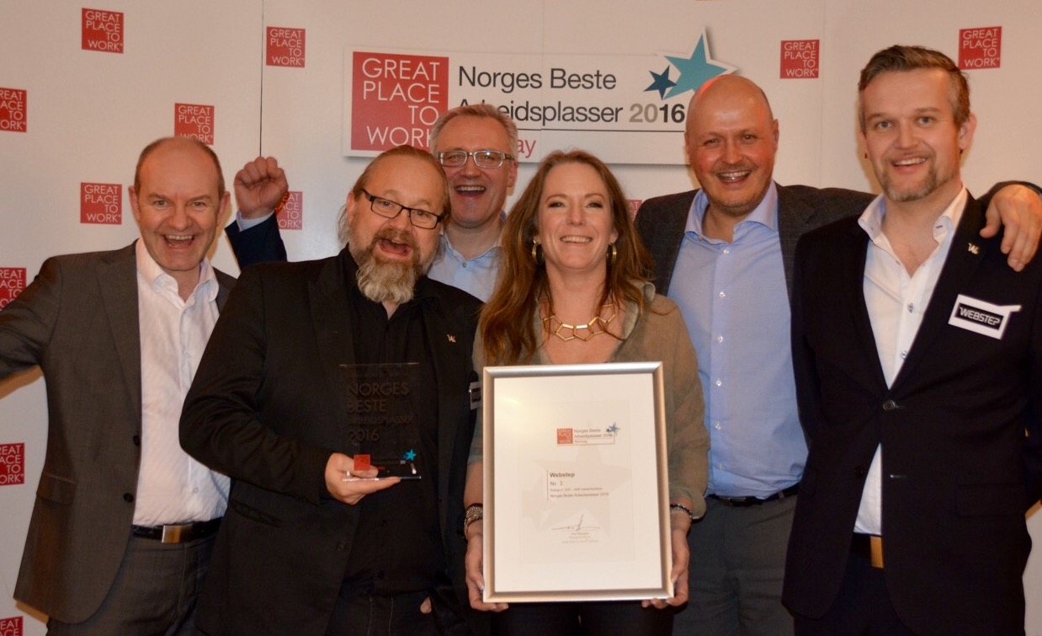
Under kveldens kåring av Norges beste arbeidsplasser, i den nye klassen 200 - 500 ansatte, landet Webstep torsdag en andreplass etter tre strake seire i årene 2013-2015. For Webstep betyr dette at selskapet ni år på rad har vært på topp 10-listen i Norges grundigste scoring av gode arbeidsplasser. Nå bukkes det dypt og inderlig for tilliten!
Kjempestolte!
- Vi er selvfølgelig kjempestolte i dag. Å gjøre det skarpt og havne "på pallen" blant bedrifter som alle fokuserer på å skape den beste arbeidsplassen, føles veldig bra, sier konserndirektør i Webstep, Kjetil Bakke Eriksen, etter å ha mottatt utmerkelsen for årets andreplass. Den plasserer Webstep på topp ti listen for niende år på rad. - Og når vi elsker vi å klatre, er dette en topp posisjon, mener han, før han vender blikket mot det som virkelig betyr noe:
Takker for tilliten
- Først vil jeg takke for tilliten til alle mine kolleger på vegne av oss alle. Dessuten er det viktig å gratulere Great Place to Work med vel gjennomførte analyser og med årets kåring. Dette er viktig arbeid. Arrangementet var førsteklasses, men det viktigste er selve undersøkelsen og det den måler - som er tillit, stolthet og fellesskapsfølelse i norske virksomheter. At tillitsbasert ledelse er lønnsomt og lønnsomhet er viktig, understreker poenget. Dette ble også trukket fram av Managing Partner Tron Kleivane under arrangementet: Skal det komme resultater ut i andre enden må det fokuseres på input, og input er flinke folk, sier websteplederen, med eksempler på lager: - Vi har vokst fra en håndfull mennesker til mer enn 400 ansatte på drøyt femten år. Gjennom disse årene har vi produsert solide økonomiske resultater og skapt velfortjente og gode vilkår for alle ansatte. Og vi har gjort det gjennom å utvikle den unike kulturen vår og satt den i arbeid på stadig nye steder, forklarer han, og lister ut flere faktorer som kan være med å forklare de gode resultatene over så lang tid:
Høye krav
- Bærebjelken i webstepbyggverket er at vi stiller klare kvalitetskrav til alt vi er og alt vi gjør: Vi skal ansette de beste konsulentene, skape høykvalitets faglige og sosiale miljøer, utføre topp salgs- og markedsarbeid og være en solid rådgiver og leverandører for kundene våre. Og vi skal dele kunnskap og realisere potensial hos de vi møter i arbeidet vårt. På dette grunnlaget opplever og skaper vi den tilliten vi lever av. Vi har et solid fingeravtrykk men det sitter på en varsom hånd. Vi behandler folk som folk, og vi er enkle og ukompliserte. Det blir satt pris på, sier Kjetil Bakke Eriksen.
At Webstep har vært på den norske topp ti-listen siden de første gang deltok i Great Place to Work-kåringen i 2008, har imponert partner i Great Place to Work Norge, Jannik Krohn Falck. Han gratulerer Webstep med årets andreplass:
- Å klare dette er imponerende!
- Det er noe genuint med Webstep, som vi ser gjennom en klar tro på det man holder på med, delt av selskapsledelse og ansatte. Webstep har maktet å skape en unik kultur, lokalt gjennom avdelinger med stor frihet, men også som fellesskap på tvers av alle avdelingene. I Webstep finner vi ansatte som både identifiserer seg med selskapet og som får lov å sette lokale fingeravtrykk på det de gjør, innenfor rammer de er enige om. På denne måten fanger de både mikro- og makroperspektivet; selskapet som helhet - og de enkelte delene. Webstep delegerer masse ansvar, men uten å løpe fra det. Å klare dette, er imponerende! sier Jannik Krohn Falck.
Her er de fullstendige resultatene:
http://www.greatplacetowork.no/component/content/article/82-other/796-her-er-norges-beste-arbeidsplasser-2016
Spørsmål om Webstep? Arnt R Aasen, Kommunikasjonsdirektør Webstep, +47 982 19 583
For mer informasjon, vennligst besøk:
http://www.webstep.no
http://www.mynewsdesk.com/no/webstep

På bildet, fra venstre: Inge Nyheim, Øyvind Thoresen, Arnt Aasen, Helena Brataas, Kjetil Bakke Eriksen og Fredrik Melbye

